Dn. 01.02.2020r.
Temat dnia:
Czy świnia to brudne zwierzę?
Cześć II
- Zabawa dydaktyczna ” ile świnek mam ”.
Dziecko rzuca kostką , odczytuje ilość wyrzuconych oczek i umieszcza odpowiednią ilość świnek w chlewiku. Rodzic wydaje polecenia np. w następnym chlewiku o jeden więcej , o jeden mniej.

- Zabawa ruchowa Świnki.
Dzieci "świnki" idą na spacer - czworakowanie. Na hasło "świnki są głodne" przechodzą do przysiadu, wydają dźwięk "chrum, chrum, chrum".
- Kolorowanka.
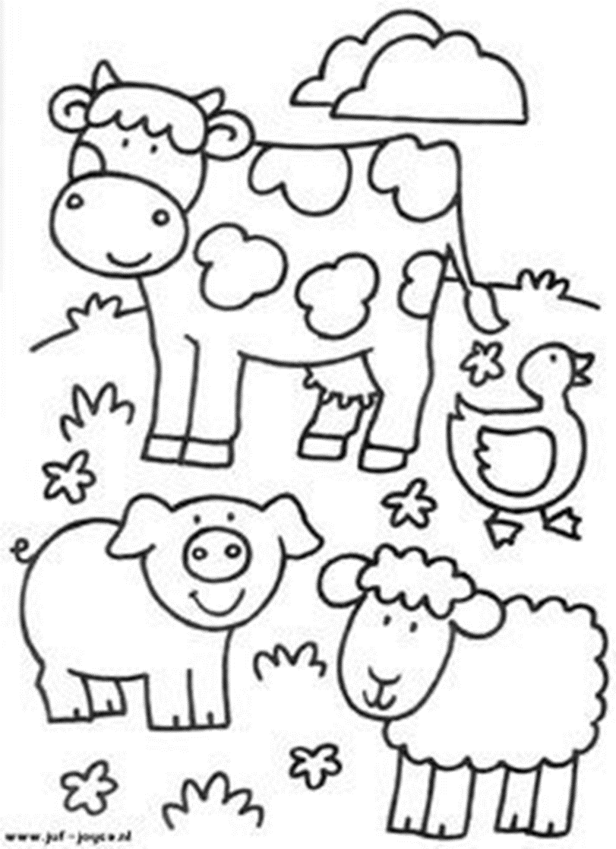
- Jakie zwierzę widzisz na obrazku? Połącz zwierzę z jego cieniem. Czy rozpoznajesz cienie pozostałych zwierząt?
